**НЕГОСУДАРСТВЕННОЕ ОБРАЗОВАТЕЛЬНОЕ ЧАСТНОЕ** **УЧРЕЖДЕНИЕ ВЫСШЕГО ОБРАЗОВАНИЯ** **«МОСКОВСКИЙ ФИНАНСОВО-ПРОМЫШЛЕННЫЙ УНИВЕРСИТЕТ** **“СИНЕРГИЯ”»**

|  |  |  |
| --- | --- | --- |
| **Факультет/Институт** |  | Информационных технологий |
|  |  | (наименование факультета/ Института) |
| **Направление/специальность** |  | 09.02.07 ИСиП |
| **подготовки:** |  | (код и наименование направления /специальности подготовки) |
| **Форма обучения:** |  | очная |
|  |  | (очная, очно-заочная, заочная) |
|  |  |  |

**Отчет по лабораторной работе №4**

|  |  |  |  |  |
| --- | --- | --- | --- | --- |
| **на тему** |  | Функции и рекурсия | | |
|  |  | (наименование темы) | | |
|  |  |  | | |
| **по дисциплине** | | |  | **Разработка программных модулей** |
|  | | |  | (наименование дисциплины) |

|  |  |  |  |  |
| --- | --- | --- | --- | --- |
| **Обучающийся** |  | Юрисонов Иван Александрович |  |  |
|  |  | (ФИО) |  | (подпись) |
| **Группа** |  | ДКИП-202прог |  |  |
|  |  |  |  |  |

|  |  |  |  |  |
| --- | --- | --- | --- | --- |
| **Преподаватель** |  | **Сибирев Иван Валерьевич** |  |  |
|  |  | (ФИО) |  | (подпись) |

**Лабораторная работа 5. Одномерные массивы.**

**Вариант 2 В одномерном массиве, состоящем из п вещественных элементов, вычислить:**

**сумму положительных элементов массива; произведение элементов массива, расположенных между максимальным по модулю и минимальным по модулю элементами. Упорядочить элементы массива по убыванию.**

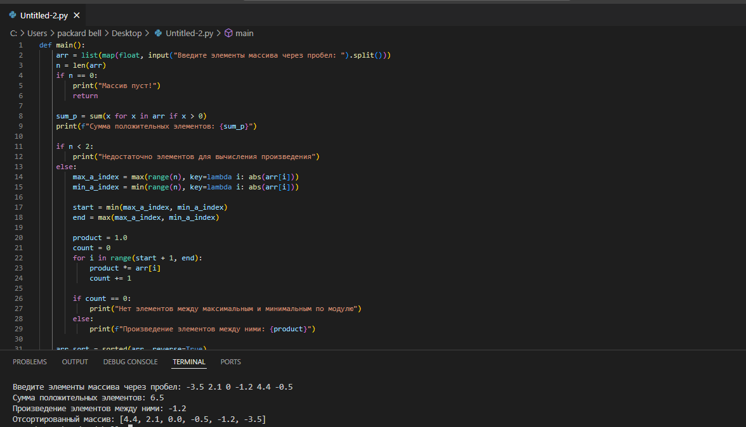

**Лабораторная работа 6. Двумерные массивы**

**Вариант 2 Дана целочисленная прямоугольная матрица, Определить количество столбцов, не содержащих ни одного нулевого элемента. Характеристикой строки целочисленной матрицы назовем сумму ее положительных четных элементов, Переставляя строки заданной матрицы, расположить их в соответствии с ростом характеристик.**

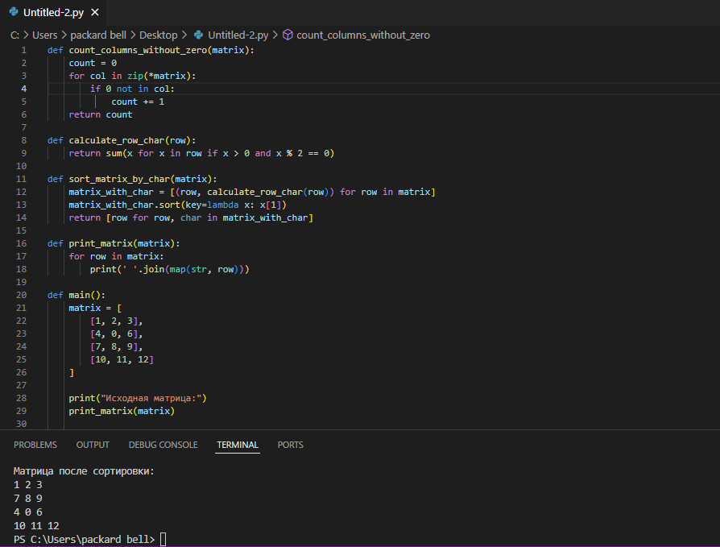

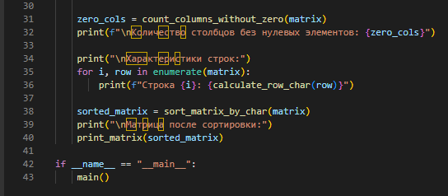

**Лабораторная работа 7. Строки**

Написать программу, которая считывает текст из файла и выводит на экран только предложения, содержащие введенное с клавиатуры слово.

